lp. |  | Nr inwentarzowy | Autor  Tytuł | Rok wydania  Wydawca
1 | 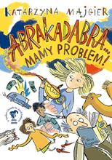 | 5706 | Majgier, Katarzyna  Abrakadabra... : | 2021.  Wydawnictwo Nasza Księgarnia,
2 |  | 5707 | Mróz, Remigiusz  Afekt / | copyright 2021.  Czwarta Strona - Grupa Wydawnictwa Poznańskiego,
3 |  | 5708 | Maleszka, Andrzej  Berło / | 2020  Znak Emotikon - Społeczny Instytut Wydawniczy Znak,
4 |  | 5709 | Wolf, Anna  Blade / | 2021.  Niezwykłe,
5 | 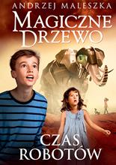 | 5710 | Maleszka, Andrzej  Czas robotów / | 2018.  Znak Emotikon - Społeczny Instytut Wydawniczy Znak,
6 |  | 5711 | Wilczyńska, Karolina  Dałeś mi siłę / | copyright 2021.  Czwarta Strona - Grupa Wydawnictwa Poznańskiego,
7 |  | 5712 | Riley, Lucinda  Dom orchidei / | 2021.  Wydawnictwo Albatros,
8 |  | 5713 | Przybyłek, Agata  Droga, którą przeszłam / | 2021.  Czwarta Strona - Grupa Wydawnictwa Poznańskiego,
9 |  | 5714 | Sawicka, Wioletta  Franka : | 2020.  Prószyński Media,
10 |  | 5715 | Mirek, Krystyna  Gdzie jest happy end? / | copyright 2021.  Wydawnictwo Edipresse,
11 |  | 5716 | Przybyłek, Agata.  I znowu Cię zobaczę / | copyright 2021.  Czwarta Strona - Grupa Wydawnictwa Poznańskiego,
12 |  | 5717 | Maleszka, Andrzej  Inwazja / | 2020.  Znak Emotikon- Społeczny Instytut Wydawniczy Znak,
13 |  | 5718 | Krawczyk, Agnieszka  Jezioro szczęścia / | 2021.  Wydawnictwo Filia, Wyd.2
14 |  | 5719 | Grzesiuk, Stanisław  Klawo, jadziem! / | 2019.  Prószyński i S-ka - Prószyński Media,
15 | 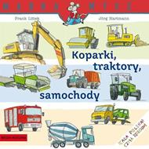 | 5720 | Littek, Frank.  Koparki, traktory, samochody / | 2020.  Media Rodzina,
16 |  | 5721 | Sawicka, Wioletta  Maria : | 2021.  Prószyński i S-ka - Prószyński Media,
17 | 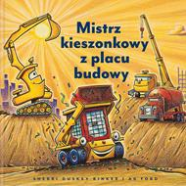 | 5722 | Rinker, Sherri Duskey  Mistrz kieszonkowy z placu budowy / | 2021.  Wydawnictwo Nasza Księgarnia,
18 | 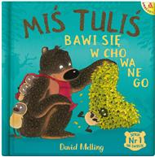 | 5723 | Melling, David  Miś Tuliś bawi się w chowanego / | 2021.  Wydawnictwo Amber,
19 | 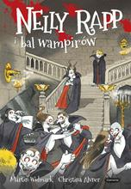 | 5724 | Widmark, Martin  Nelly Rapp i bal wampirów / | copyright 2019.  Mamania,
20 | 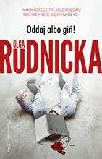 | 5725 | Rudnicka, Olga  Oddaj albo giń! / | 2020.  Prószyński Media,
21 |  | 5726 | Nowik, Mariusz  Palmiry : | 2021.  Prószyński Media,
22 | 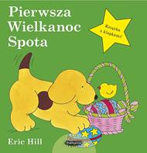 | 5727 | Hill, Eric  Pierwsza Wielkanoc Spota / | copyright 2021.  Wydawnictwo Mamania - Grupa Wydawnicza Relacja,
23 |  | 5728 | Maleszka, Andrzej  Pióro t-rexa / | 2019.  Znak Emotikon,
24 |  | 5729 | Morris, Heather  Podróż Cilki / | 2020.  Wydawnictwo Marginesy,
25 |  | 5730 | Czornyj, Maksymilian  Pokuta / | 2018.  Wydawnictwo Filia,
26 |  | 5731 | Gołębiewska, Ilona  Pragnienia / | 2020.  Warszawskie Wydawnictwo Literackie Muza,
27 | 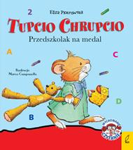 | 5732 | Casalis, Anna  Przedszkolak na medal / | copyright 2021.  Wilga - Grupa Wydawnicza Foksal,
28 | 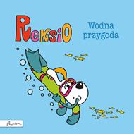 | 5733 | Szarf, Maria  Reksio - wodna przygoda / | 2019.  Publicat - Papilon,
29 |  | 5734 | Grabowska-Grzyb, Ałbena  Rzeki płyną, jak chcą / | 2021.  Dom Wydawniczy Rebis,
30 | 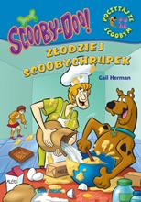 | 5735 | Herman, Gail  Złodziej scoobychrupek / | 2020.  Wydawnictwo Siedmioróg,
31 |  | 5736 | Márai, Sándor  Stara miłość / | 2020.  Czytelnik,
32 |  | 5737 | Skarżycki, Rafał  Szukasz guza? / | 2017.  Wydawnictwo "Nasza Księgarnia",
33 | 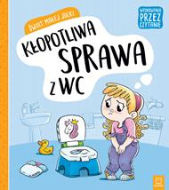 | 5738 | Stańczewska, Aleksandra  Kłopotliwa sprawa z WC / | 2020.  Aksjomat,
34 | 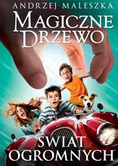 | 5739 | Maleszka, Andrzej.  Świat Ogromnych / | 2015.  Społeczny Instytut Wydawniczy Znak,
35 |  | 5740 | Riley, Lucinda  Tajemnice zamku / | 2019.  Wydawnictwo Albatros Andrzej Kuryłowicz,
36 |  | 5741 | Morris, Heather.  Tatuażysta z Auschwitz / | 2018.  Marginesy,
37 |  | 5742 | Rudnicka, Olga  To nie jest mój mąż / | 2020.  Prószyński Media,
38 | 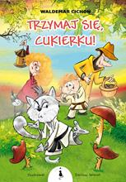 | 5743 | Cichoń, Waldemar  Trzymaj się, Cukierku! / | 2021.  Wydawnictwo Żwakowskie,
39 |  | 5744 | Callihan, Kristen  Ukochany wróg / | 2021.  Muza Warszawskie Wydawnictwo Literackie,
40 | 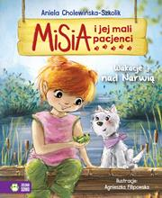 | 5745 | Cholewińska-Szkolik, Aniela  Wakacje nad Narwią / | 2020.  Zielona Sowa,
41 | 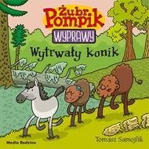 | 5746 | Samojlik, Tomasz  Wytrwały konik / | copyright 2021.  Media Rodzina,
42 |  | 5747 | Z pomocą przyjaciół! / | [2020].  Media Service Zawada sp. z o.o.,
43 | 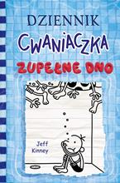 | 5748 | Kinney, Jeff  Zupełne dno / | 2021.  Nasza Księgarnia,

